Raport tehnic – TEXT REGION DETECTION

Membrii echipei
Manager: Hulpuș Ștefania – Claudia (e-mail: Hulpus.Cl.Stefania@student.utcluj.ro)
Dezvoltator: Gheban Bogdan – George(e-mail: Gheban.Gi.Bogdan@student.utcluj.ro)
Dezvoltator: Hordoan Darius Marian (e-mail: Hordoan.Io.Darius@student.utcluj.ro)
Nume îndrumător: Camelia Costina Florea
Data predării proiectului (zi/lună/an):30.04.2026

Abstract
În cadrul acestui proiect este realizat un experiment comparativ pentru detectarea automată a zonelor de text din imagini (Text Region Detection). Scopul este de a analiza și compara performanțele unei metode clasice de Computer Vision pentru diverse seturi de imagini. Metoda clasică implementată folosește algoritmul MSER (Maximally Stable Extremal Regions) combinat cu filtrări geometrice și evaluarea variației grosimii (Stroke Width). [] Pentru evaluarea experimentului s-au utilizat imagini digitale clasice cu text, dar si setul de date ICDAR 2015 pentru testarea viabilității algoritmului pe date diversificate. Aplicația este dezvoltată în Python, utilizând librăriile OpenCV și NumPy, iar evaluarea vizează capacitatea de a detecta text „in the wild”, fiind rezistent la unghiuri de perspectivă și zgomot de fundal. [ ]
- Cuvinte cheie: procesare de imagini, MSER, OpenCV, NumPy, regiune extremală, filtrare geometrică, Stroke Width, Bounding Boxes.
- Date intrare: imagini cu text în diferite fonturi, mărimi, înclinări.
- Date ieșire: imagini cu text încadrat în chenare de culoare verde (bounding boxes)

Introducere
Identificarea automată a zonelor de text în imagini, proces cunoscut sub denumirea de Text Region Detection, reprezintă o etapă fundamentală în sistemele moderne de înțelegere a documentelor și de asistență vizuală. Importanța acestui domeniu este susținută de dezvoltarea rapidă a aplicațiilor de digitizare prin OCR (Optical Character Recognition), a sistemelor de traducere instantanee și a vehiculelor autonome capabile să interpreteze semnele rutiere.
Cu toate acestea, detectarea textului în „scene naturale” (scene „in the wild”) ridică provocări semnificative din cauza variațiilor de iluminare, a unghiurilor de captură, a fundalurilor urbane complexe și a fenomenului de motion blur. Proiectul de față își propune un studiu comparativ între două tipuri de situații: capacitatea viziunii clasice prin algoritmul MSER (Maximally Stable Extremal Regions) de a detecta text în situații ideale și în scene naturale.
Obiectivul principal constă în evaluarea capacității acestor algoritmi de a izola corect zonele de interes textual, analizând în același timp compromisul între eficiența computațională și robustețea în condiții non-ideale. Implementarea este realizată în limbajul Python, utilizând bibliotecile OpenCV și NumPy, punând un accent deosebit pe procesarea modulară a datelor și vizualizarea etapelor intermediare de calcul.

Fundamentare teoretică

Viziunea clasică: Algoritmul MSER
Detectarea textului în scene naturale („in the wild”) reprezintă o provocare majoră din cauza variațiilor extreme de iluminare, a zgomotului de fundal (elemente arhitecturale, frunziș) și a distorsiunilor de perspectivă. Pentru a aborda această problemă, soluția clasică propusă utilizează un pipeline secvențial de procesare a imaginilor, având la bază algoritmul MSER (Maximally Stable Extremal Regions), susținut de tehnici avansate de filtrare. Conform schemei bloc a arhitecturii sistemului, fluxul de procesare este împărțit în mai multe etape:
- Preprocesarea și Extragerea Regiunilor Extremale (MSER)
Din punct de vedere teoretic, imaginea este definită ca o funcție matematică, iar algoritmul caută să găsească „Regiuni Extremale” (Extremal Regions).
- Imaginea este definită matematic ca o funcție, astfel:
$I:D⊂Z^{2}→S$ , $S= \left\{0, 1, …, 255\right\}$, unde S este un set ordonat de intensitati.
- Regiunea Extremală Q este o zonă din imagine în care toți pixelii din interior au o intensitate strict mai mare (sau strict mai mică) decât toți pixelii aflați pe granița sa exterioară
$$Q ⊂ D; p ∈ Q,$$
$$q ∈ ∂Q : I\left(p\right)> I\left(q\right)=regiune de intensitate maxima$$
$I\left(p\right)< I\left(q\right)=regiune de intensitate minima$
- Granița exterioară regiunii extremale $∂Q$ este setul de pixeli adiacenți cu cel puțin un pixel din regiunea Q, dar care nu aparțin regiunii Q
O regiune este considerată extremală dacă toți pixelii din interiorul ei au o intensitate strict mai mare (sau strict mai mică) decât toți pixelii aflați pe granița sa exterioară. Nu toate regiunile extremale sunt însă relevante. MSER verifică stabilitatea acestor regiuni atunci când pragul de intensitate variază, căutând un minim local al ratei de creștere a ariei, definit prin formula:
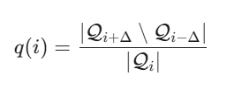
Fig.1: Ecuația de calcul pentru minimul local
Unde: Δ = pasul de variație a pragului de intensitate,
iar $q_{i}$ reprezintă regiunea la pragul i.
În contextul recunoașterii textului, MSER este extrem de eficient deoarece literele sunt, de obicei, tipărite într-o culoare uniformă, prezentând un contrast puternic față de fundal. Prin urmare, caracterele textului aparțin inerent clasei de regiuni extremale stabile.

- Filtrarea Geometrică a Candidaților
Deși MSER este un detector robust, aplicarea sa pe imagini naturale extrage o cantitate masivă de "zgomot" – obiecte din fundal (ex. ferestre, cărămizi, semne rutiere) care îndeplinesc condiția de stabilitate. Pentru a rafina rezultatele, se aplică un set de filtrări bazate pe proprietățile geometrice ale literelor. Candidații (zonele alese) sunt filtrați eliminând regiunile care sunt extrem de mari sau extrem de mici (prin impunerea unor limite absolute de arie). De asemenea, se calculează raportul de aspect (Aspect Ratio – raportul dintre lățimea și înălțimea dreptunghiului de încadrare), respingând obiectele prea alungite sau prea late, care nu respectă proporțiile tipice ale unui font.

- Filtrarea prin Analiza Grosimii Trasajului (Stroke Width)
Filtrul geometric nu este suficient pentru a elimina obiecte naturale complexe (precum frunzișul) care pot avea dimensiuni similare cu literele. Astfel, se recurge la o proprietate fundamentală a textului: lățimea relativ constantă a trasajului dintr-o literă (Stroke Width).
Din punct de vedere matematic, Stroke Width Transform (SWT) este un operator local care calculează, pentru fiecare pixel al imaginii, lățimea celui mai probabil trasaj (stroke) din care face parte acel pixel.
Deoarece textul este proiectat intenționat pentru a fi lizibil, el prezintă o variație foarte mică a grosimii. În implementarea practică, acest principiu este aproximat prin aplicarea distanței euclidiene (Euclidean Distance Transform) pe masca binară a fiecărei regiuni MSER detectate. Se calculează media și deviația standard a distanțelor pentru pixelii interni.
Regiunile (precum crengile sau structurile naturale) care prezintă o variație mare a grosimii (deviație standard ridicată raportată la medie) sunt considerate false pozitive și sunt eliminate din flux.

- Post-Procesarea Morfologică și Extragerea Casetelor (Bounding Boxes)
La finalul etapei de filtrare, algoritmul izolează caractere individuale. Deoarece obiectivul este detectarea zonelor de text (cuvinte sau rânduri întregi), caracterele trebuie grupate pentru formarea cuvintelor si rândurilor. Se aplică o operație de dilatare morfologică, utilizând un element structural dreptunghiular (mai lung pe axa orizontală). Această operație mărește contururile caracterelor valide până când literele apropiate spațial se contopesc. Contururile finale ale acestor blocuri unificate sunt extrase, iar algoritmul trasează casetele de încadrare (Bounding Boxes) peste imaginea originală, marcând astfel cu succes cuvintele detectate în scenă.

Implementarea soluţiei adoptate
Implementarea metodei clasice a fost realizată în limbajul Python, utilizând biblioteca OpenCV pentru procesarea avansată a imaginilor și NumPy pentru manipularea eficientă a matricilor. Pentru a asigura o dezvoltare modulară, codul a fost structurat într-un mediu interactiv (Jupyter Notebook). Etapele de implementare reflectă pipeline-ul teoretic descris în secțiunea 3.
- Preprocesarea imaginii – Deoarece algoritmul MSER operează pe variații de intensitate luminoasă și nu pe informație cromatică, prima etapă constă în conversia imaginii din spațiul de culoare BGR (standardul OpenCV) într-o matrice 2D pe un singur canal (tonuri de gri). Această operație reduce semnificativ complexitatea datelor de intrare.
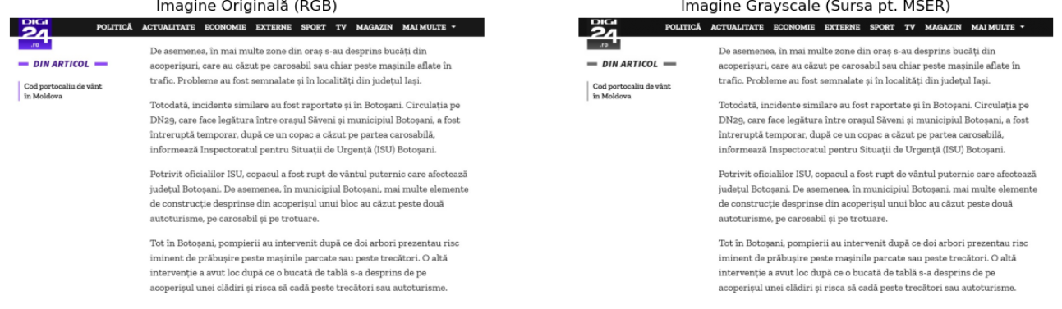
Fig. 2: Preprocesarea imaginii prin conversia din BGR în tonuri de gri

- Detectarea MSER – Se inițializează obiectul MSER folosind funcția cv2.MSER_create() și se aplică pe imaginea în tonuri de gri, mser.detectRegions(). Rezultatul este o listă brută de contururi (candidați) care îndeplinesc condiția matematică de stabilitate a ariei la variația pragului de intensitate. În acest stadiu, algoritmul extrage inclusiv zgomotul de fundal.
- Filtrarea Geometrică a candidaților – Pentru a elimina obiectele de fundal extrase de MSER, fiecare regiune este încadrată într-un dreptunghi minim, folosind cv2.boundingRect() pentru a afla latimea (w) și înălțimea (h) regiunii. Din punct de vedere teoretic, caracterele textului respectă anumite proporții. Se impun limite absolute pentru arie și se calculează raportul de aspect (lățime / înălțime), respingând structurile prea mici, prea mari sau disproporționate (ex. stâlpi sau linii de marcaj). Dacă aria dreptunghiului este prea mică (<80) sau prea mare(>10000), regiunea este ștearsă.
- Aproximarea Variației Grosimii Trasajului (Stroke Width) – Optimizare a eficienței computaționale: Pentru a îmbunătăți viteza calculelor, s-a adoptat utilizarea transformatei distanței (distanceTransform). Fiecare regiune validată geometric este izolată pe o mască binară locală.
- Funcția distanceTransform calculează distanța fiecărui pixel intern până la cea mai apropiată margine.
- Ulterior, se calculează media și deviația standard a acestor distanțe. O deviație standard mare (o variație a grosimii mai mare de 80%) indică o formă haotică, naturală, care este imediat ștearsă din lista de candidați.
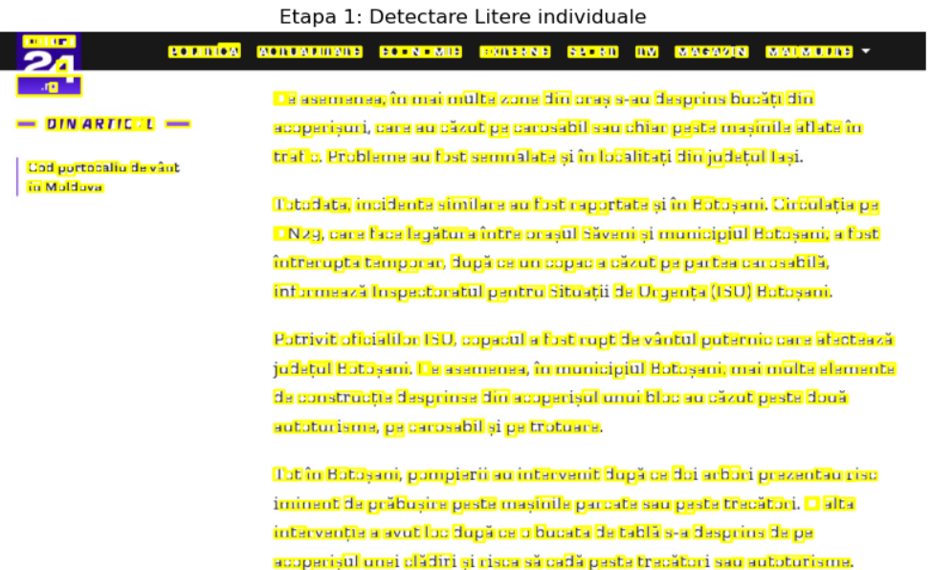
Fig. 3: Detectarea MSER
- Dilatare Morfologică – Pentru a face trecerea de la nivel de caracter la nivel de cuvânt, dreptunghiurile literelor valide sunt desenate cu alb pe o mască complet neagră de dimensiunea imaginii originale. Peste această mască se aplică o dilatare morfologică (cv2.dilate()) folosind un element structural dreptunghiular de 15x3 pixeli. Această formă specifică a kernel-ului forțează unirea pixelilor pe axa orizontală, lipind literele adiacente pentru a forma blocuri de cuvinte.
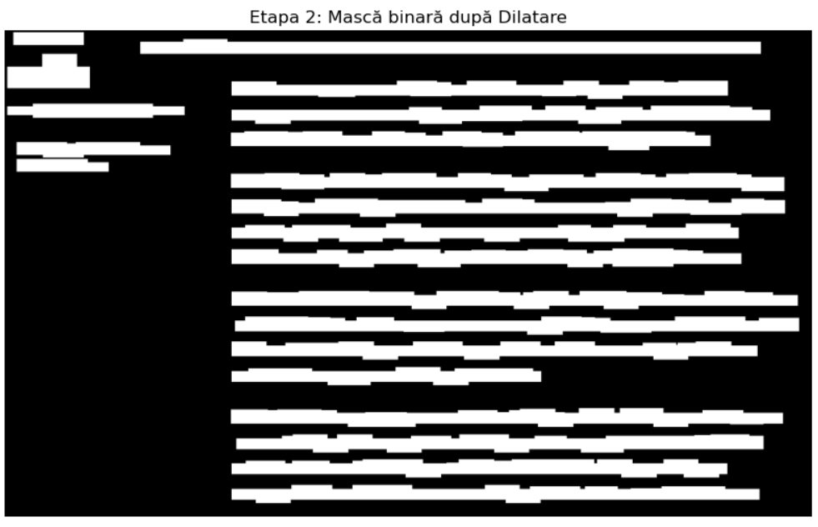
Fig. 4: Aplicarea măștii binare

- Extragerea și marcarea zonelor finale de text - În final, se extrag contururile externe de pe masca dilatată (cv2.findContours). Aceste contururi reprezintă zonele probabile de text. Se calculează dreptunghiul de încadrare pentru fiecare bloc și se desenează (cu verde) pe copia imaginii originale color, obținându-se rezultatul vizual dorit.
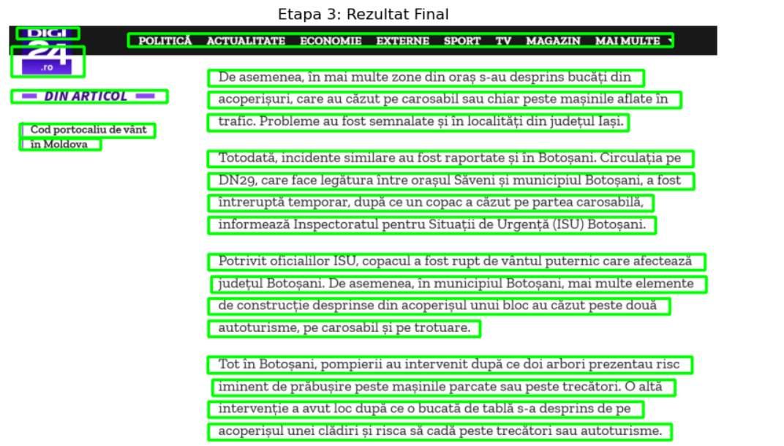
Fig. 5: Rezultatul final

Rezultate experimentale
Pentru a evalua eficiența și robustețea pipeline-ului bazat pe algoritmul MSER, testarea s-a realizat pe două categorii distincte de imagini: imagini digitale „clasice” (cu text clar și contrastant) și imagini din setul de date ICDAR 2015 („Incidental Scene Text”, capturate în medii urbane naturale). Aceste imagini prezintă text „in the wild”, supus variațiilor extreme de iluminare, ocluziunilor și, cel mai important, variațiilor de perspectivă (unghiuri de captură diferite).
Vizualizarea etapelor intermediare (generarea măștilor, filtrarea geometrică, dilatarea morfologică) a permis o analiză detaliată a modului în care algoritmul reacționează la diferite tipuri de date de intrare.

  - Scenariul Ideal: Performanțe maxime pe imagini controlate
În prima fază a experimentului, algoritmul MSER a fost rulat pe imagini care prezintă condiții aproape ideale (capturi de ecran, documente digitale, text suprapus clar pe fundaluri relativ uniforme). În aceste cazuri, algoritmul a obținut performanțe maxime.

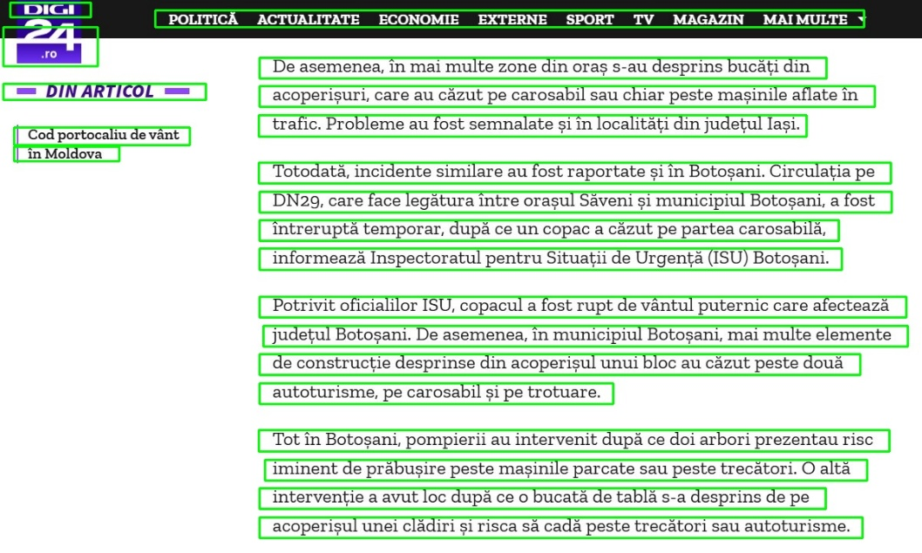
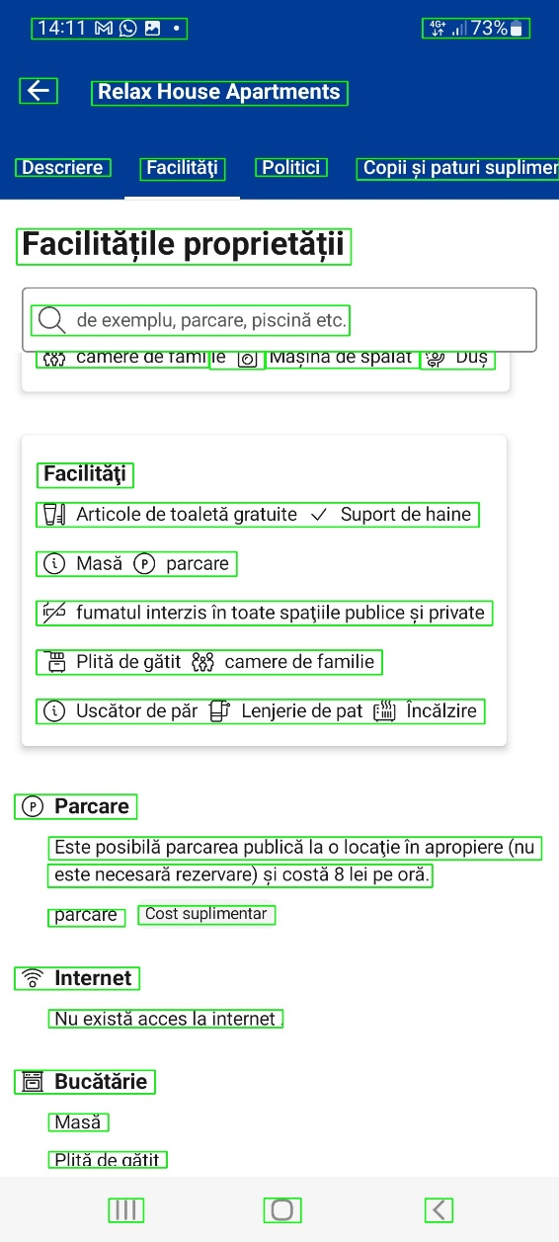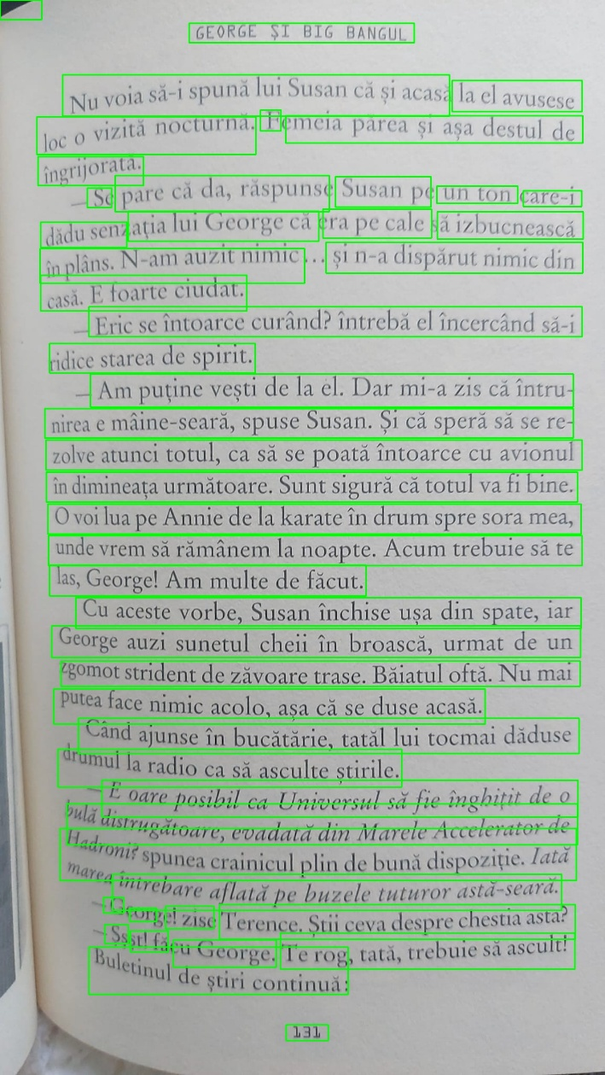
Figura 3: Rezultatele optime obținute de algoritmul MSER pe imagini cu aliniere orizontală și contrast ridicat.

După cum se poate observa în imaginile de mai sus, pipeline-ul a funcționat perfect:
- Detecția inițială: MSER a extras caracterele cu o precizie ridicată datorită contrastului excelent dintre text și fundal.
- Filtrarea: Deoarece fundalul nu prezintă texturi complexe (zgomot urban), filtrele geometrice și evaluarea variației grosimii (Stroke Width Variation) au eliminat cu ușurință puținele elemente non-textuale detectate.
- Gruparea: Dilatarea morfologică pe axa orizontală a reușit să unească literele perfect, generând casete de încadrare (bounding boxes) care delimitează exact cuvintele.

  - Limitările abordării clasice: Textul în scene naturale (ICDAR 2015)
Adevărata provocare a constat în aplicarea aceluiași algoritm pe setul de date ICDAR. Rezultatele experimentale arată o degradare semnificativă a performanței MSER în acest scenariu, evidențiind limitările fundamentale ale metodelor bazate pur pe procesarea clasică a imaginilor. Principalele erori identificate sunt:
- Fals Pozitive cauzate de zgomotul de fundal: Mediul urban abundă în structuri care mimează proprietățile textului. Ferestrele, cărămizile, grilajele sau chiar frunzișul puternic iluminat pot forma "regiuni extremale" cu o grosime relativ constantă. Astfel, algoritmul generează casete de text în zone complet irelevante.
- Sensibilitatea la Rotație și Perspectivă: Din cauza funcției cv2.boundingRect algoritmul generează exclusiv dreptunghiuri aliniate la axe (orizontale/verticale). Dacă textul dintr-un indicator rutier este fotografiat dintr-un unghi înclinat, dreptunghiul de încadrare va cuprinde foarte mult spațiu gol (fundal). Acest lucru alterează Aspect Ratio-ul la nivel de cuvânt, iar dilatarea morfologică orizontală ajunge să unească greșit rândurile între ele.
- Fragmentarea textului: Din cauza iluminării neuniforme (umbre, reflexii), anumite caractere din același cuvânt nu mai sunt considerate regiuni stabile și sunt "pierdute" de algoritm, rezultând în cuvinte detectate parțial sau tăiate.

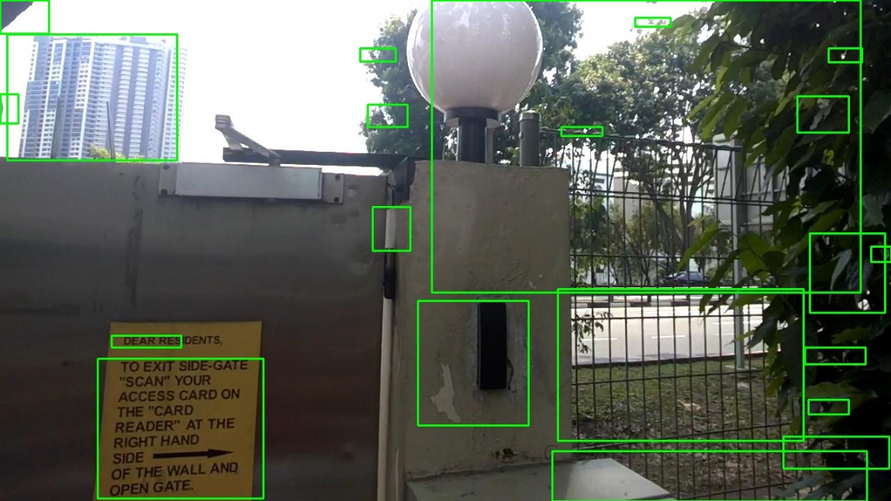
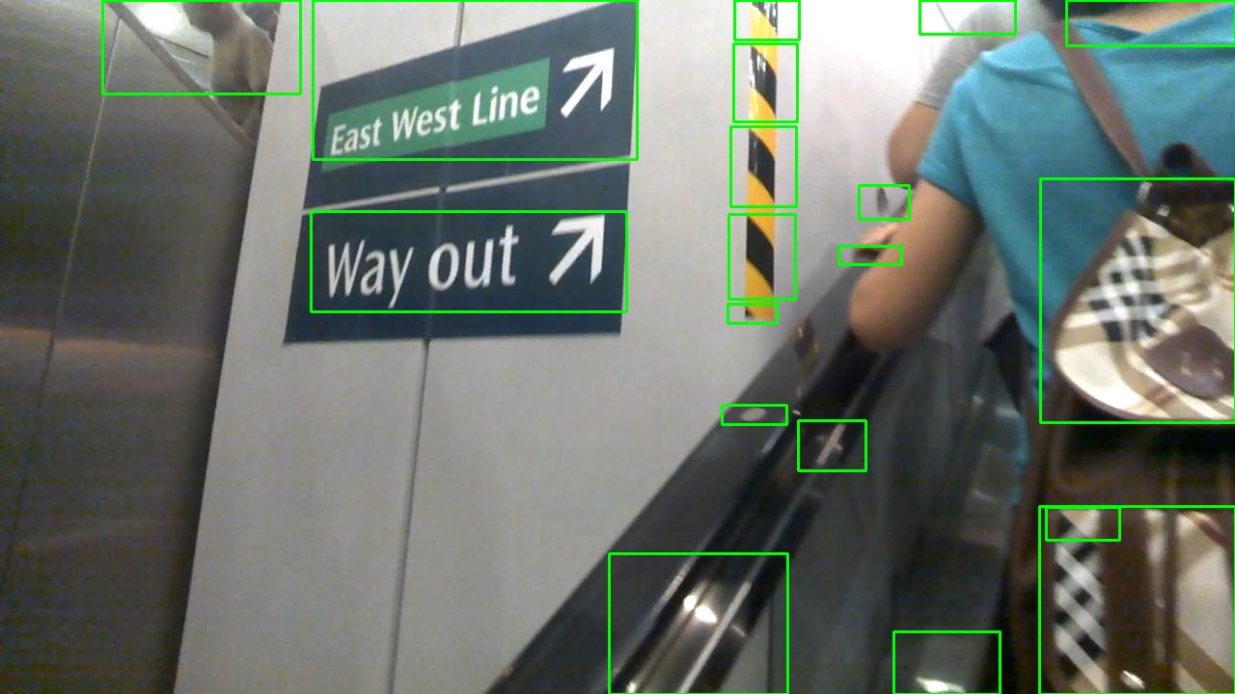
Figura 2: Rularea pipeline-ului MSER pe imagini din setul ICDAR.

Concluzii
Lucrarea de față a reușit să realizeze o analiză cuprinzătoare a metodelor de detectare a regiunilor de text, demonstrând evoluția domeniului de la algoritmi bazați pe procesări geometrice la modele predictive profunde. În urma experimentelor realizate, s-au putut extrage următoarele concluzii principale:
- Eficiența și limitele metodei MSER:
Algoritmul MSER s-a dovedit a fi extrem de performant în scenarii controlate, cum ar fi capturile de ecran sau imaginile digitale cu contrast ridicat și orientare orizontală. În aceste cazuri, utilizarea filtrării prin Stroke Width (aproximată prin distanța euclidiană) a eliminat eficient zgomotul, oferind o localizare precisă a caracterelor. Totuși, metoda clasică și-a arătat limitele în setul de date ICDAR 2015, fiind vulnerabilă la zgomotul structural urban și la variațiile de perspectivă.
- Superioritatea modelului EAST în scene naturale:
Comparația a evidențiat faptul că modelul EAST, prin arhitectura sa Fully Convolutional Network (FCN) și structura de tip U-shape, gestionează mult mai bine textul rotit sau deformat. Această robustețe se datorează capacității rețelei de a învăța trăsături semantice profunde, ignorând elementele de fundal care mimează vizual proprietățile literelor.
- Compromisul performanță-viteză:
În timp ce MSER oferă o viteză de execuție remarcabilă și simplitate în implementare pentru sarcini specifice, modelul EAST reprezintă soluția optimă pentru aplicații complexe „in the wild”, în ciuda necesității unor resurse computaționale mai mari pentru inferență.Perspective de viitorDirecțiile viitoare de dezvoltare vizează integrarea acestui sistem de detecție într-un pipeline complet de procesare a informației. O prioritate va fi cuplarea modelului EAST cu un motor OCR performant (precum Tesseract sau o rețea de tip CRNN) pentru a trece de la simpla localizare la recunoașterea textului detectat. De asemenea, se urmărește optimizarea modelului pentru rularea pe dispozitive mobile, permițând asistență în timp real pentru traduceri sau asistență vizuală în medii dinamice.

Bibliografie

[1] J. Matas, O. Chum, M. Urban, T. Pajdla, ”Robust Wide Baseline Stereo from Maximally Stable Extremal Regions”
[2] H. Chen, S. S. Tsai, G. Schroth, D. M. Chen, R. Grzeszczuk and B. Girod, "Robust text detection in natural images with edge-enhanced Maximally Stable Extremal Regions," 2011 18th IEEE International Conference on Image Processing
[3] B. Epshtein, E. Ofek and Y. Wexler, "Detecting text in natural scenes with stroke width transform," 2010 IEEE Computer Society Conference on Computer Vision and Pattern Recognition, San Francisco, CA, USA, 2010, pp. 2963-2970
[4] D. Karatzas et al., "ICDAR 2015 competition on Robust Reading," 2015 13th International Conference on Document Analysis and Recognition (ICDAR), Tunis, Tunisia, 2015,

